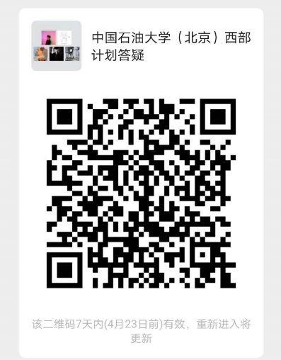
联系人：赵凯歌
联系方式：18518678632

